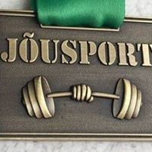
EESTIMAA II JÕUMÄNGUD
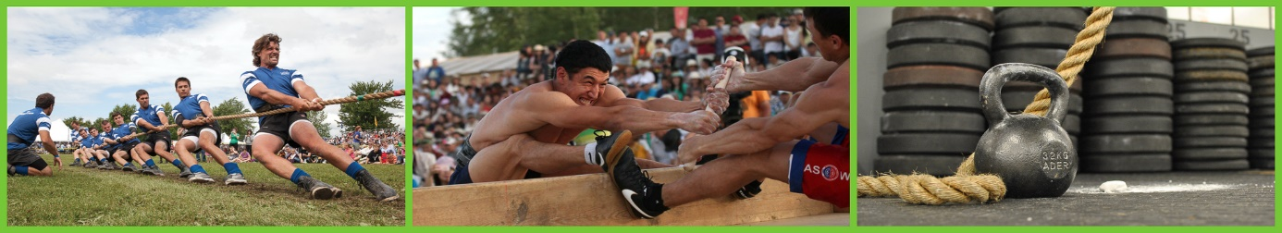

- Eesmärk ja ülesanded
  - Elavdada huvi sportimise ja liikumisharrastuse vastu ning pakkuda võistlusvõimalusi erinevatel raskejõustiku aladel Eesti elanikkonnale.
  - Ühendada erinevad raskejõustiku alad ja anda osavõtjatele võimalus esindada väärikalt oma kodukohta.
  - Elavdada ja arendada, omavalitsuste, spordialaliitude, maakondade spordiliitude, rahvusvaheliste spordiorganisatsioonide ja MTÜ Jõusport koostööd.
  - Siduda sporditegevust liikumisharrastuse arendamisel erinevate kultuuriüritustega.
  - Tõsta Eesti mainet sportliku riigina nii kodu- kui välismaal.
  - Anda välisvõistlejatele võimalus tutvuda Eesti riigiga spordi ja kultuuri vahendusel.
  - Selgitada jõuängude võitjad ja parimad võistkonnad kavas olevatel spordialadel: Jõurajal-erinevates vanuseklassides, köieveos võistkondlikult ja vägikaikaveos.

- Aeg ja koht
Eestimaa II jõumängud viiakse läbi 24.08.2019 algusega kell 11:00 Elvas, Tartumaa Tervisespordikeskuses.

- Juhtimine ja korraldamine
Eestimaa II Jõumängud korraldab MTÜ Jõusport koostöös SA Tehvandi Spordikeskuse, Tartumaa Tervisespordikeskusega; Elva vallaga; Tartumaa Spordiliiduga. Võistlused viiakse läbi vastavalt Eesti Vabariigis kehtivatele võistlusmäärustele, välja arvatud juhud, kui käesolev juhend määratleb teisiti.

- Võistlusalad ja võistlusklassid
  - Jõurada – individuaalselt ja/ või võistkondlik.
Individuaalvõistleja: juunior - sünniaasta 1999 k.a ja nooremad.
põhiklass - sünniaasta 1998-1980.
seenior - sünniaasta 1979 ja varem sündinud.
Võistkond: kolme liikmeline, millesse kuulub 2 meest ja vähemalt 1 naine. Jõustruktuuride võistkonna kõik liikmed peavad kuuluma jõustruktuuridesse.
Jõuraja juhend lisatakse eraldi.
  - Köievedu
Võistkonda kuulub 5 võistlejat + 1 varuvõistleja + kapten.
Köieveo juhend lisatakse eraldi.
  - Vägikaikavedu (Mass Wrestling): Individuaalne võistlus, võisteldakse naiste ja meeste arvestusklassis. Vägikaikaveo juhend lisatakse eraldi.

- Protestid ja muud sanktsioonid
  - Protest esitatakse spordiala peakohtunikule vastavalt spordiala võistlusmäärustele (30 min jooksul peale sooritust)
  - Protesti esitamisega tasutakse 20 eurot, mis protesti rahuldamise korral tagastatakse. Protesti lahendab MTÜ Jõusport koos jõumängude peakohtuniku ja spordiala peakohtunikuga.
  - Ebasportliku käitumise eest ja/või käitumise eest, millega takistatakse või häiritakse võistlusala läbiviimist tuleb võistlejal tasuda minimaalselt hüvitist 50 eurot ja võistkonnal 100 eurot.
  - Hüvitise suuruse määrab MTÜ Jõusport koos jõumängude peakohtuniku ja spordiala peakohtunikuga. Hüvitise tasumata jätmise korral on õigus korraldajal antud võistkonda järgmistele jõumängudele mitte lubada.
  - Alkoholijoobes olekus või mõnel muul häirival viisil käitumise eest pealtvaataja poolt on korraldajal õigus eemaldada pealtvaataja spordivõistluse toimumise ala vahetust lähetusest.

- Osavõtumaks
  - Jõurada
Individuaalvõistleja: kuni 16.08.2019 täiskasvanud ja seeniorid 20€/noored 15€. Alates 17.08.2019 täiskasvanud ja seeniorid 30€/noored 20€.
Võistkond: kuni 16.08.2019 - 30€ ja alates 17.08.2019 - 45€.
  - Köievedu - kuni 16.08.2019 - 5€ inimene ja alates 17.08.2019 - 8€ inimene.
  - Vägikaikavedu - osalustasuta.
  - SOODUSREGISTREEMINE JÕUSTRUKTUURIDELE (POLITSEI, PIIRIVALVE, PÄÄSTE, VANGLA, KAITSEVÄGI, KAITSELIIT) JA EESTI LASTERIKASTE PEREDE LIIDU LIIKMESORGANISATSIOONI KUULUMISEL -50% AINULT JÕURAJA VÕISTLEJATELE. SOODUSTUS VASTAVALT ÜLDISELE REGISTREERIMISE TASULE.

INDIVIDUAALVÕISTLEJATE JA VÕISTKONDADE REGISTREERIMINE VÕISTLUSTELE TOIMUB KUNI 22.08.2019 KELLA 12.00NI!

PANGAÜLEKANNE: MTÜ Jõusport a/a EE412200221068759897 - selgitusse JÕUMÄNGUD 2019 ja võistleja/võistkonna nimi.
Registreerimiseks võistlustele vajuta sellele lingile: https://forms.gle/PVd1iPYXhmNTEL83A

- Üldiselt
  - Võistleja, kes soovib võistelda mitmel võistlusalal, peab end vastavalt juhendis märgitud üldisele korrale soovitud võistlusaladel registreerima (ühe võistlusala osalustasu tasumine ei taga võistlemist kogu mängudel kavas olevate võistlusaladele). Juhendid iga võistlusalade kohta on koostatud eraldi.
  - Iga võistleja vastutab oma tervisliku seisundi eest ise.
  - Kõik antud juhendis määratlemata küsimused lahendab MTÜ Jõusport koos jõumängude peakohtuniku ja spordialade peakohtunikega.

Informatsioon jõumängude kohta asub SK Jõusport kodulehel www.jousport.ee ja Facebooki aadressil https://www.facebook.com/JousportSK/

Täiendav info mängude kohta:
MTÜ Jõusport: Peeter Aan - mobiil +372 52 02 842, e-mail skjousport@gmail.com

MTÜ Jõusport

